Tekmovanja v znanju Vesele šole 2020/2021
Za učence od 4. do 9. razreda
Zakaj tekmovati?
S sodelovanjem v Veseli šoli učenci spoznavajo različna zanimiva področja človekovega delovanja in svet narave ter družbe. Vesela šolo izhaja kot tiskana priloga v reviji Pil in kot učna pot na spletu.

Vsebine tekmovanja v znanju Vesele šole

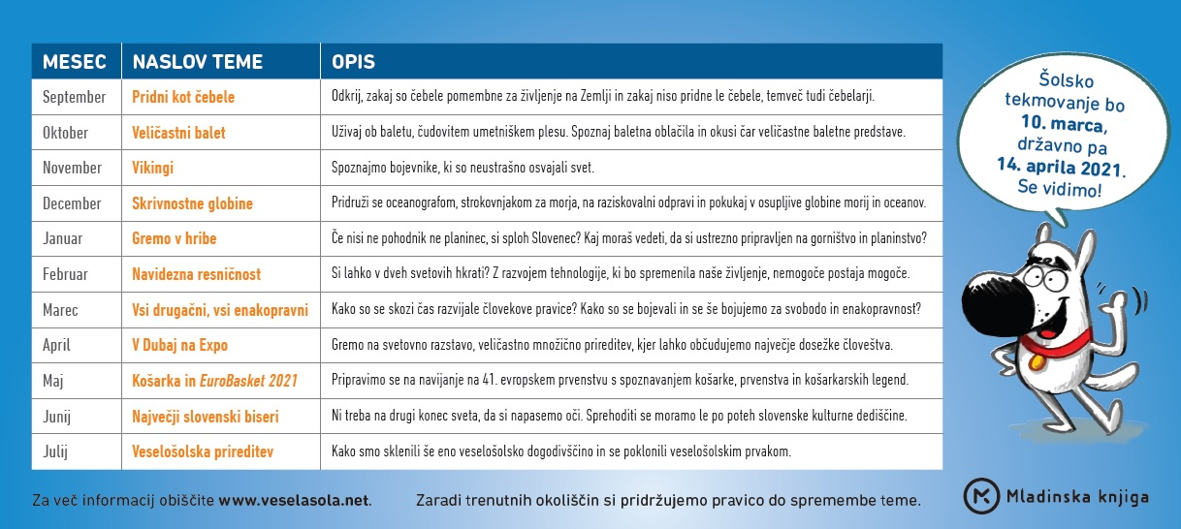
Eno vprašanje na šolskem in državnem tekmovanju je iz vsebine knjige sezone za posamezno starostno skupino: Skrivno društvo KRVZ za 4.–6. razred in 35 kil upanja za 7.–9. razred. Na državnem tekmovanju pa pridejo v poštev še dodatne vsebine: članki v Pilu, označeni z znakom Vesele šole in vsebine iz učnih poti Vesele šole.
Celoten vprašalnik vsebuje 24 nalog, ki so zbrane v eni poli in zajamejo veselošolsko snov, obravnavano v posamezni šolski sezoni. Čas za reševanje nalog je 60 minut.
Na tekmovanje se lahko prijavite na elektronski naslov: hermina.videnic@os-otocec.si
Mentorica: Hermina Videnič

